Евгений Николаевич Широков (1832-1898)
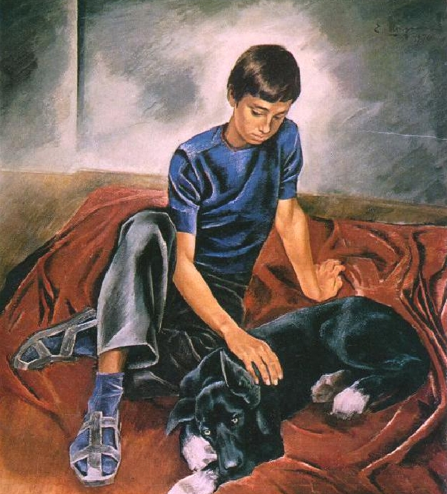
«Друзья» (1979г.) Мальчик:

Собака:

Интерьер и цветовая гамма:

Что хотел показать автор своей картиной:

Сочинение по репродукции картины Е.Н.Широкова «Друзья» (рабочий лист)
Данный рабочий лист заполняется по ходу урока:
1.Сведения о художнике (сообщение ученика).
Родился Широков Евгений Николаевич в 1931 году в г. Касли (Челябинская область). Будучи воспитанником питерской художественной школы (в 1958 году окончил Высшее художественно-промышленное училище в Ленинграде), он в молодости переехал в Пермь, где и остался навсегда. На сегодняшний день Евгений Николаевич входит в число наиболее знаменитых живописцев уральской земли. В 1986 году удостоен звания народного художника СССР. Награждён орденами "Знак почёта", "Пётр Великий", а также множеством медалей и почётных грамот.
2. Беседа по картине.
– Как вы считаете, почему художник так назвал свою картину?
– Что значит по-вашему дружба, друзья?
– В толковом словаре Ожегова читаем:
«Друг – 1) тот, кто связан с кем-нибудь дружбой;
2) сторонник, защитник кого-нибудь или чего-нибудь.
Старый друг лучше новых двух. (Пословица.)
Дружба – близкие отношения, основанные на взаимном доверии, привязанности, общности интересов.
Обсуждение образов мальчика и собаки, интерьера и цветовой гаммы, основной мысли (с заполнением рабочего листа). Возможна работа в парах.
3. Составление плана сочинения.
4. Работа над сочинением в черновиках .
5. Написание итогового варианта сочинения.

